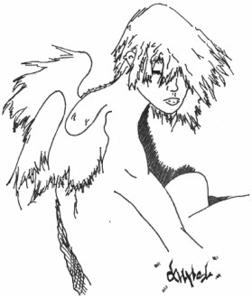
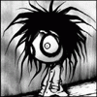
школьная газета
2009 год сентябрь № 1
МОУ СОШ №23
Вот и кончилось лето! А как хочется, чтобы оно продолжалось! Но на пороге осень, а это значит, что для школьников началась самая горячая пора – целый год учебы. Хотя эти каникулы и были немного пасмурными (что поделать, не повезло с погодой!), думаю, они все равно оставили в душе всех детей много приятных воспоминаний. Кто-то отдыхал в городе, кто-то в лагере, кто-то на море. Я вот ездила в лагерь и там отлично провела время, а самое главное нашла много друзей и приобрела массу впечатлений. Именно они и будут согревать меня в самые морозные зимние дни. Но зима еще не скоро, а золотая пора уже наступила! Прошу вас, ребята, не теряйте бодрости духа и хорошего настроения. Будьте внимательными на уроках и на дорогах, покоряйте новые вершины. За учебу, друзья!
Ирина Рыженко

МЫ ПОМНИМ…
З сентября минутой молчания мы почтили память тех, кто погиб в Беслане. Это пятая годовщина трагических событий в Беслане. Тогда в результате теракта в школе №1 погибли 334 заложника, из них 186 детей. В этот день поминальные службы и памятные акции проходят не только в Северной Осетии, но и во всех российских городах. В этот день приносят цветы, зажигают свечи в спортзале школы, там, где в течение трех дней террористы удерживали более 1200 человек, лишенных воды и еды. Именно поэтому люди приносят сюда не только венки, но и бутылки с водой. Стены спортзала обклеены изображениями жертв теракта, фотографиями учителей, родителей, бойцов «Альфы» и «Вымпела» и, конечно, детей. Школу и спортзал после теракта не восстанавливают – так пожелали родственники погибших. Теперь это большой мемориальный комплекс.
70 лет назад началась Вторая мировая война
70 лет назад, 1 сентября 1939 года, с нападения фашистской Германии на Польшу началась Вторая мировая война. Вооруженный конфликт двух мировых военно-политических коалиций, закончившийся лишь в 1945 году, стал крупнейшим противостоянием в истории человечества. В боевые действия были втянуты 61 государство, погибло, по разным оценкам, до 70 миллионов человек. Это не должно повториться!
информацию подготовил Александр Карпенко

Ирина Рыженко, 7 класс
ЧЕЛОВЕК
Человек – это тоже мутант,
Имеющий руки и ноги.
Человек – это тоже сектант,
Не верующий в Бога.
Человек – это божья тварь,
Созданный для созиданья.
Человек – это плоть, а не сталь…
Человеку нужно пониманье!

Редакторы:
Смирнова Е.Ю.

Компьютерная верстка:

Ирина Рыженко

Корреспонденты:
учащиеся 7-ых классов
